**安全過馬路**

一般的行人穿越道都畫有斑馬線或枕木紋，而且旁邊通常都可以見到行人穿越道號誌(閃光黃燈)、行車管制號誌(紅黃綠燈)或行人專用號誌。

觀察圖中的小朋友，在沒有號誌燈的情況下，如何安全地通過斑馬線，請按照順序記錄下來:

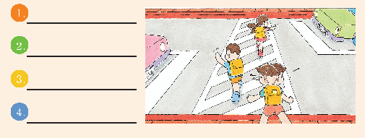

想一想在人群中穿越枕木紋，應注意那些事情?

